2019

**影像處理實作**

**作者:郭星甫 12/12**

LINUX

在ubuntu使用anaconda的spyder處理刮痕位置抓取(opencv)

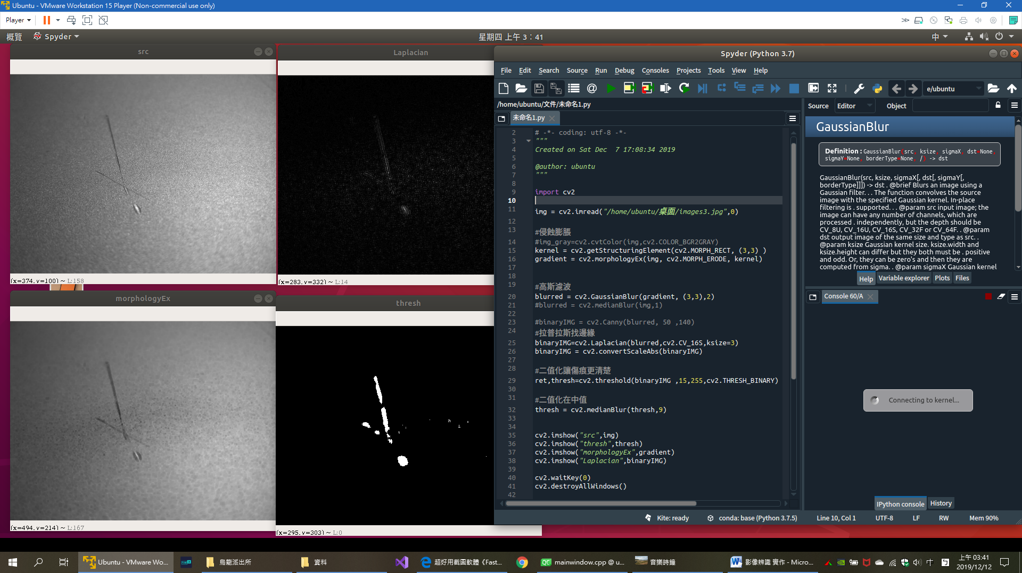

用霍夫圓找圓

圖片來源:網路

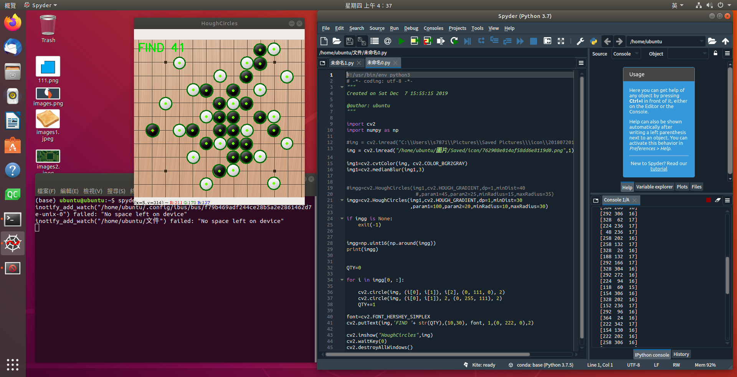

WINDOWS

C# 搭配自己寫的判斷

(暗部處理公式)

(中值處理公式)

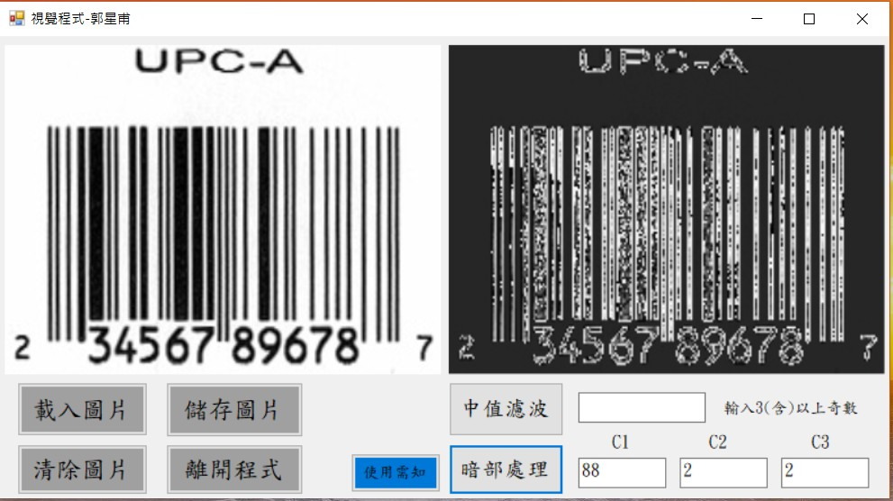

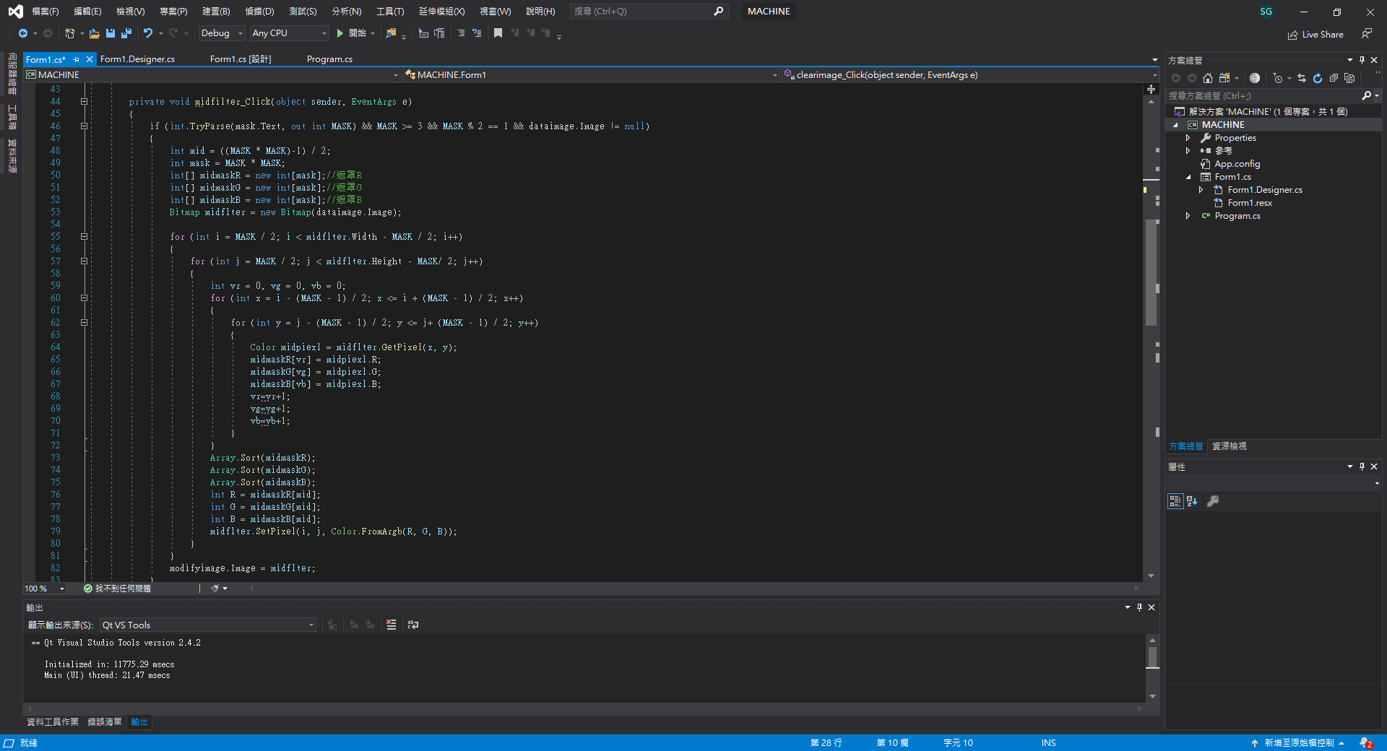

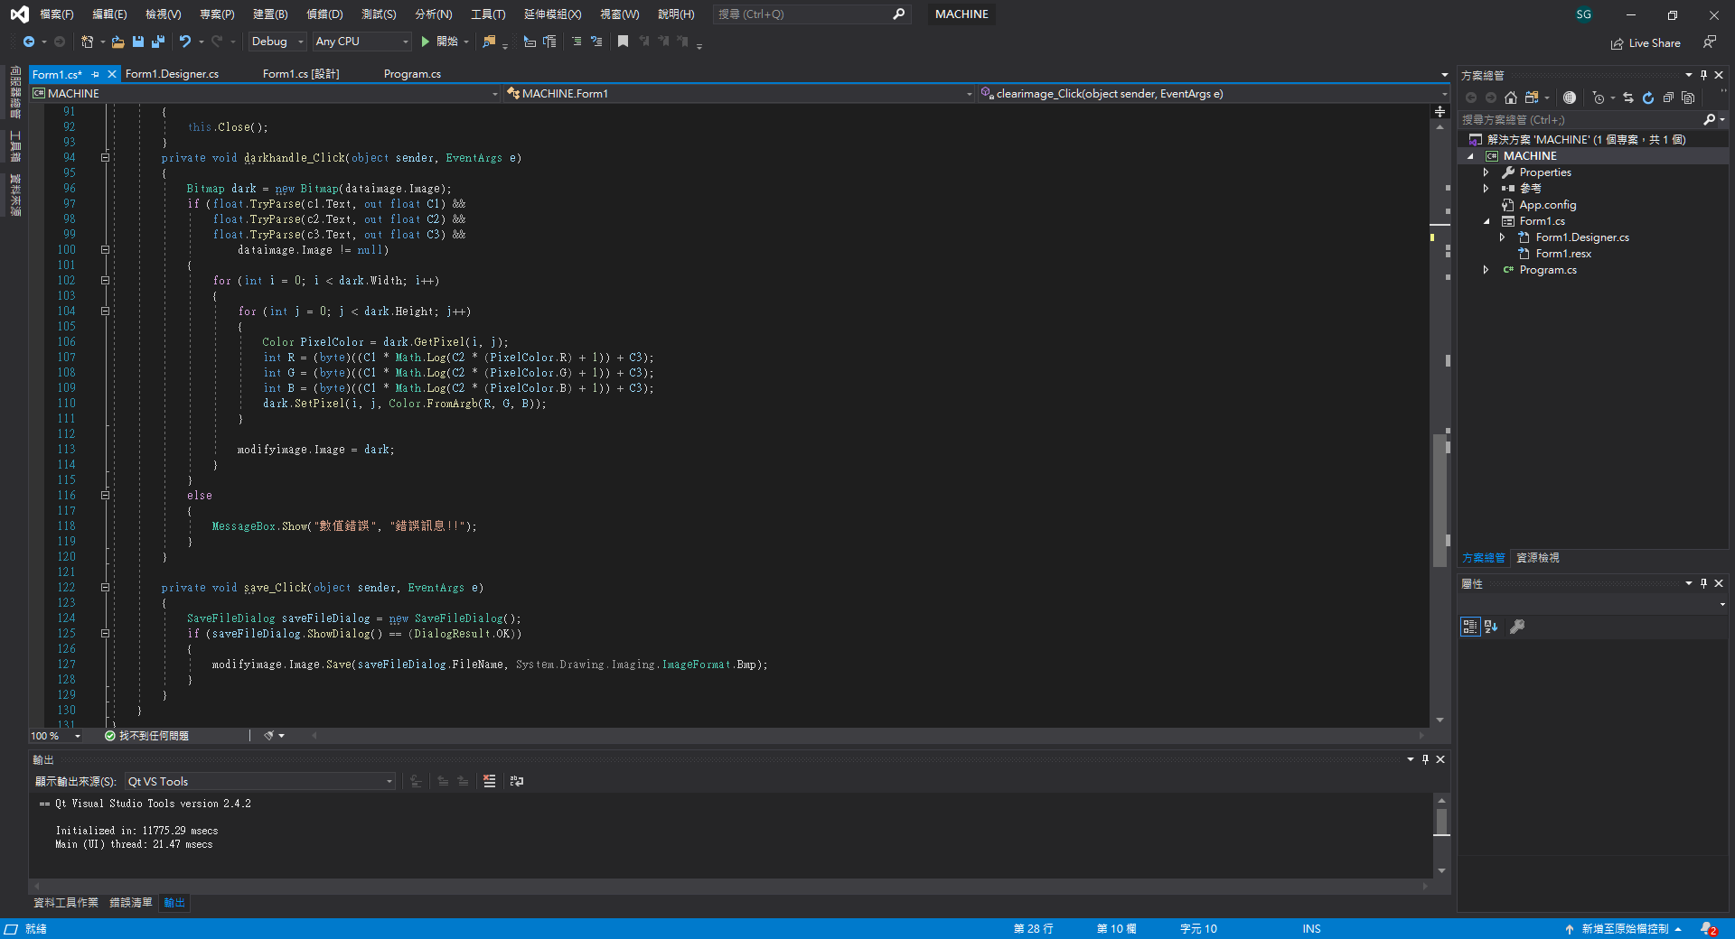

共同製作者:郭星甫,張祺豐(受訓時朋友)

條碼來源:引用台達電子網站圖片

C# 搭配自己寫的影像公式

使用免費套件ZXING條碼判別DLL

使用C#執行以及使用PROCESS呼叫PYTHON執行(二種方式)

(PYTHON部分偵測不算好)

